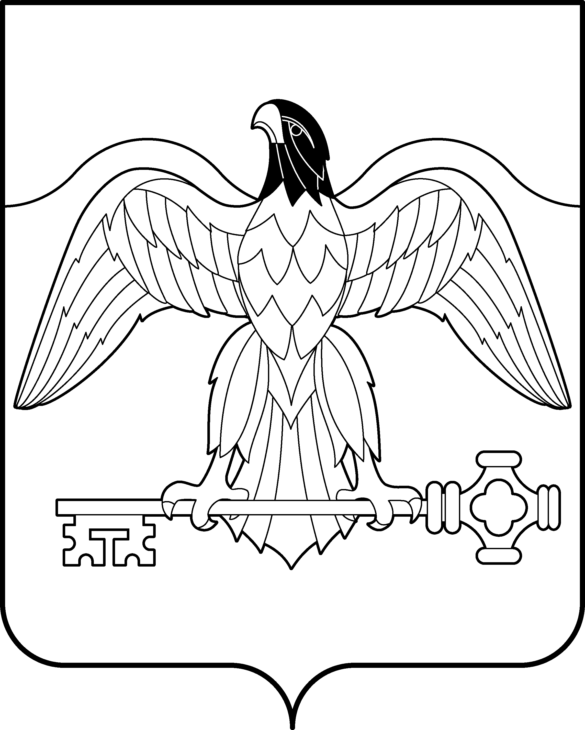

АДМИНИСТРАЦИЯ КАРАБАШСКОГО ГОРОДСКОГО ОКРУГА
ЧЕЛЯБИНСКОЙ ОБЛАСТИ

ПОСТАНОВЛЕНИЕ

от 02 ноября 2017 № 865
г. Карабаш

О внесении дополнений в постановление администрации Карабашского округа
от 28.06.2017г. № 502

В целях приведения в соответствие действующему законодательству Положения о комиссии по соблюдению требований к служебному поведению муниципальных служащих администрации Карабашского городского округа и урегулированию конфликта интересов, руководствуясь Федеральным законом от 25.12.2008г. № 273-ФЗ «О противодействии коррупции», Указом Президента Российской Федерации от 01.07.2010 г. № 821 «О комиссиях по соблюдению требований к служебному поведению федеральных государственных служащих и урегулированию конфликта интересов», Указом Президента Российской Федерации от 19.09.2017г. № 431«О внесении изменений в некоторые акты Президента Российской Федерации в целях усиления контроля за соблюдением законодательства о противодействии коррупции», Уставом Карабашского городского округа,
ПОСТАНОВЛЯЮ:
- Внести в постановление администрации Карабашского городского округа от 28.06.2017г. № 502 «Об утверждении Положения о комиссии по соблюдению требований к служебному поведению муниципальных служащих администрации Карабашского городского округа и урегулированию конфликта интересов» следующие дополнения:
- дополнить Положение о Комиссии по соблюдению требований к служебному поведению муниципальных служащих администрации Карабашского городского округа и урегулированию конфликта интересов пунктом 20.1 следующего содержания:
«20.1. Мотивированные заключения, предусмотренные пунктами 16, 18 и 19 настоящего Положения, должны содержать:
1) информацию, изложенную в обращениях или уведомлениях, указанных в абзацах втором и пятом подпункта 3 и подпункте 5 пункта 14 настоящего Положения;
2) информацию, полученную от государственных органов, органов местного самоуправления и заинтересованных организаций на основании запросов;
3) мотивированный вывод по результатам предварительного рассмотрения обращений и уведомлений, указанных в абзацах втором и пятом подпункта 3 и подпункте 5 пункта 14 настоящего Положения, а также рекомендации для принятия одного из решений в соответствии с пунктами 30, 34, 36 настоящего Положения или иного решения».
- Отделу организационно-контрольной работы администрации Карабашского городского округа (Бачурина Н.А.) разместить настоящее постановление на официальном сайте администрации Карабашского городского округа http: www.karabash-go.ru и обнародовать на информационных стендах.
- Контроль за исполнением настоящего постановления возложить на заместителя главы Карабашского городского округа по общим вопросам Лепешкова А.А.

Глава Карабашского
городского округа О.Г.Буданов

